Universidad Autónoma de la Laguna

Materia: Analisis de proyectos

Lic.Israel

Alumna: Danae Gonzalez

Matricula: 20075

Fecha:27/sep/2019

**CONESTEC**



**INDICE**

MARCO TEORICO 4

MISION Y VISION 5

Objetivo general 6

INTRODUCCION 7

Alcances 8

Riesgos 9

Limitaciones: 10

Cuadro Foda 11

Entrevista “Aplicación móvil CONESTEC” 12

RESULTADOS DE ENTREVISTAS 13

Cotizaciones 18

Diagrama de gantt 19

# MARCO TEORICO

Las apps o aplicaciones son pequeños programas informáticos que pueden descargarse e instalarse en teléfonos inteligentes y que permiten a los usuarios ejecutar algunas tareas desde el teléfono. La mayoría de ellas se encuentran agrupadas en tiendas virtuales y algunas son pagadas, mientras que otras son gratuitas, dependiendo generalmente del sistema operativo.

Se trata de programas limitados que cumplen una o varias funciones para las que fueron diseñados, tal cual ocurre con programas instalados en las computadoras de escritorio. Las aplicaciones que se descargan suelen pesar menos de 5 MB.

Las aplicaciones por lo general vienen en formatos listos para usar y pueden emplearse para muchas cosas como cargar fotos, crear calendarios, preparar listas o incluso consultar el pronóstico del tiempo. Los App permiten a los usuarios añadir citas a los calendarios, buscar libros o simplemente mantener una lista básica de actividades por hacer.

Esta aplicación fue desarrollada en el lenguaje de programación Android, y se escogió dicho lenguaje porque se requería realizar una aplicación portable, para una gran cantidad de usuarios.

Además porque es un software libre y ofrece muchas facilidades a la hora de ser programada.

Esta aplicación se le puso por nombre CONESTEC, el objetivo es permitirle al usuario disponer de la información necesaria para mantener un control de su estatus escolar sin tener que ir a oficinas administrativas a consultar dudas.

Con esta aplicación el usuario puede comentar, valorar todos su estatus escolar para así lograr un mejor manejo de la información.

Para el desarrollo de esta aplicación se necesitó:

Tener conocimiento del lenguaje de programación Android y su entorno de desarrollo, investigación sobre este sistema operativo Android, situación y expectativas de cara al futuro diseño de características de programación.

# MISION Y VISION

Misión

Crear una App móvil que nos ayude a controlar el estatus escolar

Ser promotores del cambio, apoyando a los estudiantes con servicios de alta calidad.

El soporte a nuestros clientes, brindándoles tecnología de información para realizar proyectos que van encaminados a las estrategias más necesarias en la institución.

Visión

Trascender como la mejor Solución sobre el control escolar en los alumnos de la institución que esto servirá para agilizar diversos procesos.

# Objetivo general

Mi objetivo es crear una aplicación móvil la cual sea manejada por alumnos de la institución la cual servirá para que los pagos estén a tiempo, entiendo que en el área de cajas tiene acceso al calendario de pagos, pero simplemente te dan una hoja impresa, mi aplicación consistirá en que habrá un registro (nombre, apellido, carrera y matricula) y después los alumnos podrán tener acceso a su calendario de pagos. los alumnos también tendrían acceso a su cardex ya que cada que necesitamos saber o ver nuestras calificaciones tenemos que ir con el coordinador en ocasiones él está ocupado y simplemente no tenemos acceso  esto evitaría el hecho de estar saliendo de clases para revisar las calificaciones, Por otro lado se crearía una página web para el coordinador donde le daría acceso a esta aplicación donde él podrá estar revisando cual alumno va a tiempo en sus pagos y cual no y así evitar problemas académicos, también el coordinador podría agregar notificaciones importantes.

El objetivo general de este proyecto es el desarrollo de una aplicación para dispositivos móviles que servirá para mantener controlado el estatus estudiantil; el cuál se llevará a cabo mediante los diferentes objetivos específicos detallados a continuación.

Los objetivos específicos para lograr el objetivo general son los siguientes:

º Desarrollar una aplicación móvil para poder revisar cada que sea necesario todo tu estatus escolar

º Realizar un apartado en el cual llegarán notificaciones que serán enviadas por el coordinador.

º La información recaudada será almacenada en una base de datos la cual servirá de registro.

# INTRODUCCION

El presente trabajo de tesis tiene como principal objetivo identificar, aplicando métodos tecnológicos, actualmente vivimos en la era tecnológica específicamente con la aparición de dispositivos móviles, además la disminución de costos de fabricación ante la gran demanda de estos dispositivos ha permitido que estén al alcance de la mayoría de los usurarios, con ello las aplicaciones móviles también han sufrió un auge en cuanto a sus ofertas hacia sus usuarios dándoles la libertad de tener una gran variedad de aplicaciones de todo ámbito y permitiendo el acceso a la información en cualquier momento y desde cualquier lugar. Para comprender de qué trata este proyecto es necesario explicar detalladamente algunos aspectos importantes que rodean al problema que se desea solucionar. Este capítulo aborda temas que interiorizan al usuario con los objetivos del proyecto, destacando descripciones de la situación a la que están expuestos. Hoy en día, el uso de las tecnologías ha cobrado vital importancia en la vida de las personas, ya que fueron creadas para simplificar un sinnúmero de actividades que a diario realizan las personas, las organizaciones y empresas. De esta forma es bastante común que una vez adoptadas en nuestro diario vivir sea difícil deshacerse o prescindir de ellas. Como la tecnología siempre está en constante movimiento y su evolución viene ya siendo parte de su naturaleza no es extraño encontrarse en el mercado con productos innovadores y al alcance del bolsillo de personas de distintos estratos sociales. También es cierto que las personas de la actualidad son más exigentes, pretenden controlar el máximo de actividades de la forma más cómoda que se pueda y con la menor cantidad de herramientas posibles. Es por esta última razón que se ve la salida al mercado de dispositivos que cumplen más de una función al mismo tiempo. Un ejemplo de ello son los computadores portátiles los cuales centralizan variadas actividades con la finalidad de mejorar la calidad de vida de las personas. Siguiendo esta línea se encuentran los teléfonos celulares que ya no ofrecen solo el servicio de realizar llamadas o enviar mensajes de texto a otros dispositivos, sino que cuentan con muchas más herramientas que hacen más atractivo el producto. Permiten también ofrecer servicios parecidos a los que puede entregar un computador pero todo esto bajo algunas restricciones como lo pueden ser la capacidad, velocidad, etc., pero a pesar de eso se puede contar con aplicaciones que van en ayuda de ciertas actividades que un usuario en específico requiera. Es bajo el concepto expuesto anteriormente que se desea apoyar a médicos que realizan visitas a domicilio mediante una aplicación instalada en un dispositivo móvil. Lo anterior permitirá agilizar la gestión de reservas de atención médica a pacientes en instituciones del área de la salud, tales como clínicas, hospitales u consultorios que proveen

# Alcances

En este proyecto se pretenden identificar los servicios fundamentales que una aplicación móvil requieren, así como sus recursos tecnológicos necesarios para la creación e implementación. De igual forma se identificarán los modelos existentes de transferencia de conocimiento.

Para el desarrollo de esta propuesta de investigación, se desarrollará una aplicación móvil que tendrá relación a un portal de página web que será manejado por una sola persona, en el cual reflejará absolutamente todo el estatus escolar del estudiante.

En esta investigación se pretende desarrollar dos modelos que den soporte a la administración del estatus escolar de los diferentes estudiantes de la institución. El primer modelo seria la aplicación móvil esta debe proveer las características y ventajas de facilitar el conocimiento de cada estudiante respecto a su estatus escolar. El segundo modelo seria la página web que será manejada únicamente por el coordinador de cada carrera esta serviría para mantener un buen historial académico

Los alcances del presente proyecto es crear una aplicación para dispositivos móviles para el uso de cada estudiante. Para llevar a cabo este objetivo se analizará la funcionalidad de la aplicación. Además, la aplicación obtendrá información adicional del usuario mediante un registro. Toda la información de cada estudiante se enviará a una base de datos con la cual va a poder seguir accediendo a la aplicación, para poder realizar un estudio a largo plazo sobre que lenguaje se utilizara para la creación de tal se llevara acabó una investigación de cual programa es el más eficiente, también se tendrá que investigar qué otras cosas serán necesarias.

Para llevar a cabo el desarrollo de la aplicación se debe tener en cuenta para que tipo de dispositivos móviles será creado, los que están experimentando un mayor crecimiento de ventas son los Android. Estos serán los utilizados para poder crear la aplicación mencionada anteriormente, ya que la mayoría de los estudiantes tienen acceso a Android lo que permite una mayor expansión en el uso de la aplicación desarrollada. Además, integran tanto una interfaz gráfica amigable con el usuario como sensores disponibles para realizar diferentes aceptaciones de aplicaciones.

# Riesgos

## 1. Malware o software malicioso: Según la empresa de seguridad móvil Zimperium, el 95% de dispositivos Android es vulnerable a este [tipo de cyberataque](https://www.yeeply.com/blog/amenazas-ciberseguridad-2019/).

## 2. Fragmentación de Android: Cuándo hablamos de la fragmentación de Android, nos referimos a que no todos los dispositivos móviles que funcionan el sistema operativo de Google utilizan la misma versión. Algunos no habrán actualizado nunca el SO, mientras que otros estarán siempre a la última. Por no hablar de los dispositivos que no admiten instalar nuevas versiones por falta de espacio. El caso es que por ejemplo hay casos en los que si el dispositivos no están actualizados siguen siendo vulnerables a los fallos de programación del Sistema Operativo. No tendrán las actualizaciones de seguridad al día.

## 3. Sistemas operativos personalizados: Otro gran riesgo de los dispositivos Androide y que pueden derivar en un fallo de seguridad es la posibilidad de personalizar el sistema operativo. Tanto por parte de las empresas que desarrollan el teléfono como por parte del usuario móvil. Por ejemplo, en algunos casos, los fabricantes de dispositivos (como pueden ser Samsung, HTC o Hawái) modifican el sistema operativo para incluir su marca en el SO de Androide.

## 4. Descargas de App fuera de la store

Ya apuntábamos a este problema en el primer apartado en el que hablábamos del malware. Ahora nos centramos en las descargas de aplicaciones desde sitios ajenos a la store oficial. Desarrollar App para Androide es sencillo y cualquier desarrollador puede crear una aplicación maliciosa! En ocasiones, los usuarios optan por descargar App desde webs y sitios no oficiales para no tener que realizar el pago. Esto puede derivar en la app no sea la verdadera, o que haya sido modificada para instalar un virus en tu dispositivo móvil.

1. Filtración de apps maliciosas en la store: Publicar una app Android en Google Play es relativamente sencillo. Además el desarrollo de apps para Android crece como la espuma: Cientos de desarrolladores suben apps a store a diario. Y aunque Google haga lo mejor que puede e intente mantenerla libre de malware, cabe la posibilidad de que se cuelen apps con virus.
2. Software vulnerable: Los puntos débiles en Android pueden encontrarse en muchas partes: desde el propio sistema operativo, en las apps que vienen por defecto en el dispositivo, en las que descargamos, en las herramientas que no son de la plataforma… Un caso muy llamativo fue el fallo de seguridad a nivel mundial Heartbleed, un fallo producido en Open SSL.

# Limitaciones:

El desarrollo de aplicaciones móviles tiene mucho en común con el desarrollo de aplicaciones de escritorio y esto facilita el aprendizaje para quienes han tenido experiencia en el entorno PC. No obstante el entorno móvil nos impone un cambio drástico en el modo en que se diseña debido a las restricciones que nos impone el hardware.

Cuando diseñamos una aplicación debemos pensar que si nuestra aplicación tiene éxito se instalará en una amplia gama de dispositivos móviles, algunos de alta gama y otros no tanto. Lo importante es que nuestra aplicación esté bien diseñada y eso significa que hace un uso adecuado de todos los recursos, que los libera cuando ya no son necesarios y que no consume más de lo imprescindible. Si logramos que nuestra aplicación tenga un buen rendimiento en un dispositivo de baja gama lo hará aún mejor en uno de alta gama sin que modifiquemos nada.

Si se comparan las capacidades de un dispositivo móvil con las de un ordenador portátil podemos notar que:

* Las pantallas son más pequeñas.
* Las pantallas tienen menor resolución.
* Los procesadores son menos potentes.
* La memoria RAM está más limitada.
* La tasa de transferencia de datos es menor.
* Las conexiones de datos suelen ser menos estables.
* El coste de la transferencia de datos es más alto.

# Cuadro Foda

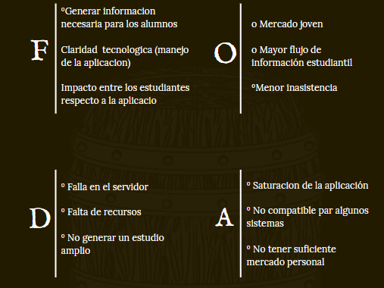

# Entrevista “Aplicación móvil CONESTEC”

**1¿En algún momento has tenido problemas administrativos?**

° Sí ° No ° Tal vez

**2¿Te gustaría poder tener el control sobre tu estatus escolar?**

° Sí ° No ° Tal vez

**3¿En algún momento has tenido problemas por no saber cuáles son tus calificaciones después del termino de un semestre?**

° Sí ° No ° Tal vez

**4¿Tienes algún conocimiento de cuál es el estatus de tu cardex?**

° Sí ° No ° Tal vez

**5¿Te gustaría revisar tu horario escolar mediante una aplicación móvil?**

° Sí ° No ° Tal vez

**6¿Te gustaría usar una aplicación móvil para el control de tu estatus escolar?**

° Sí ° No ° Tal vez

**7¿Has tenido que asistir a la oficina del coordinador de la carrera a preguntar ya sea tu horario o tu cardex?**

° Sí ° No ° Tal vez

**8¿Te has tenido que retirar de clases por tener que ir a cajas a preguntar o a rectificar cuando toca pago de colegiatura?**

° Sí ° No ° Tal vez

**9¿Te gustaría hacer pagos desde la comodidad de tu casa?**

° Sí ° No ° Tal vez

**10¿Te gustaría que te llegaran notificaciones relevantes a tu estatus escolar?**

° Sí ° No ° Tal vez

# RESULTADOS DE ENTREVISTAS

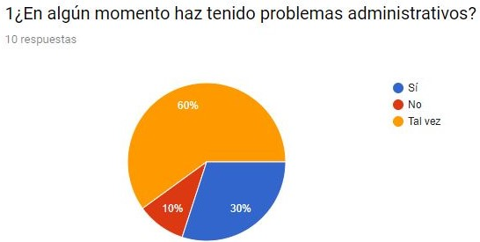

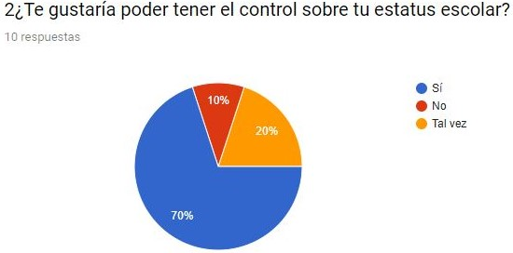

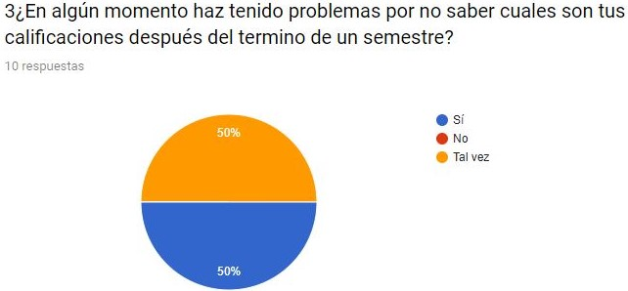

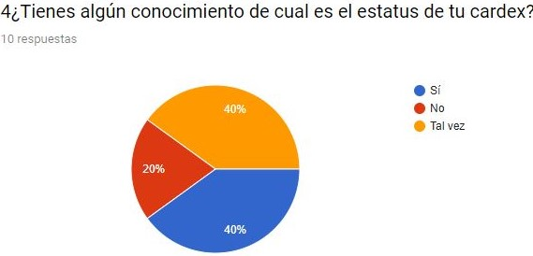

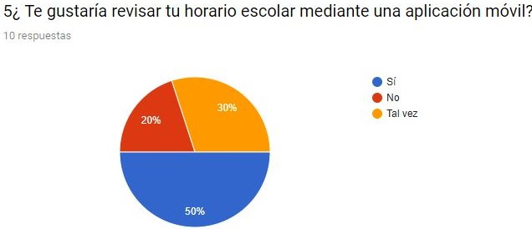

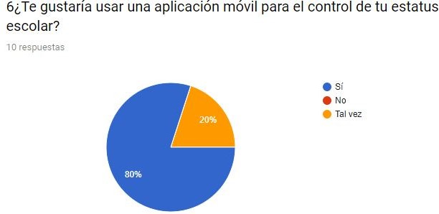

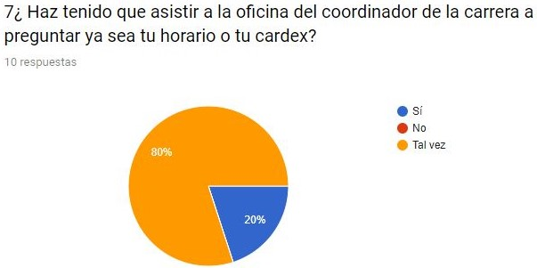

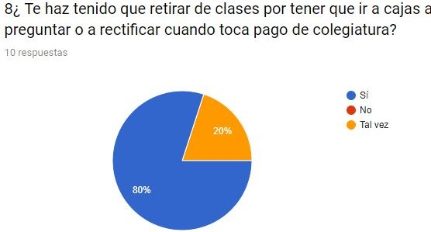

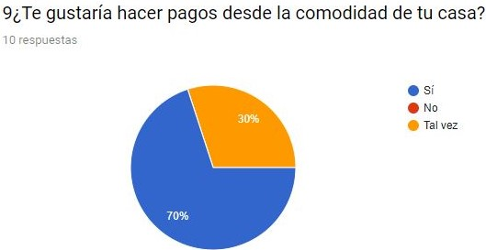

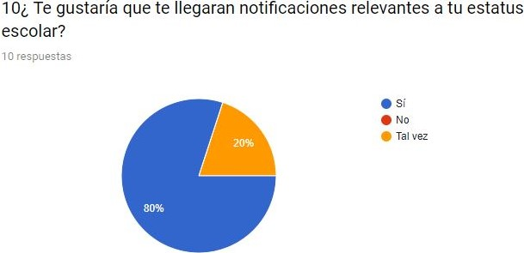

Conclusión de las entrevistas

Al aplicar las entrevistas sobre mi tema de proyecto a los diversos usuarios de la institución me pude dar cuenta que si sería factible la creación de esta aplicación para poder llevar acabo muchas actividades que beneficiarían a la institución, hasta el día de hoy me doy cuenta que varios alumnos tienen o han tenido problemas administrativos la aplicación que se quiere implementar es factible y beneficia mucho tanto a la institución como a los usuarios

# Cotizaciones

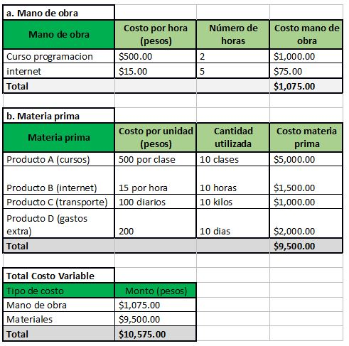

# Diagrama de Gantt

